**Présentation du Projet :**

Ce jeu reprend le questionnaire final sur le sujet de « أمن الانترنت » en faveur du grand public de la plateforme de e-learning Academia Raqmya. Il a été réalisé sur le moteur de jeu Unity avec la version 2021.3.5f1, par conséquent pour pouvoir ouvrir le projet sur cette plateforme il faudra télécharger au préalable cette version. Il y a deux manières possibles d’exécuter le jeu, soit lorsqu’on ouvre le projet sur Unity on appui sur le bouton play se trouvant en haut au milieu, soit on l’exécute dans le dossier « build » du projet. Une version mobile existe aussi, il suffit juste de brancher le telephone au PC et créer un nouveau exécutable qui sera directement transféré.

Au lancement du jeu voici ce qu’on nous affichera

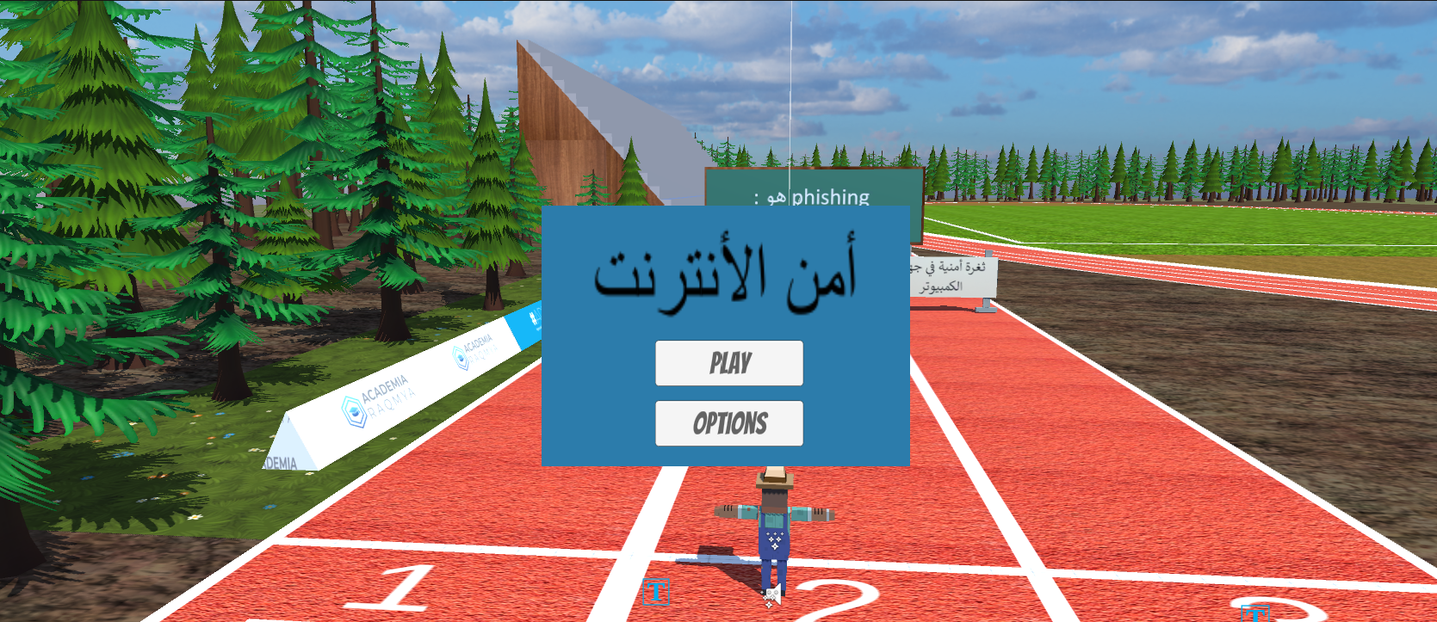Première interface au début du jeu :

Nous avons par la suite le choix entre deux bouton « PLAY » ou « OPTIONS », si l’on clique sur options une interface s’affichera pour nous permettre de régler le volume et un bouton pour nous permettre de revenir en arrière.

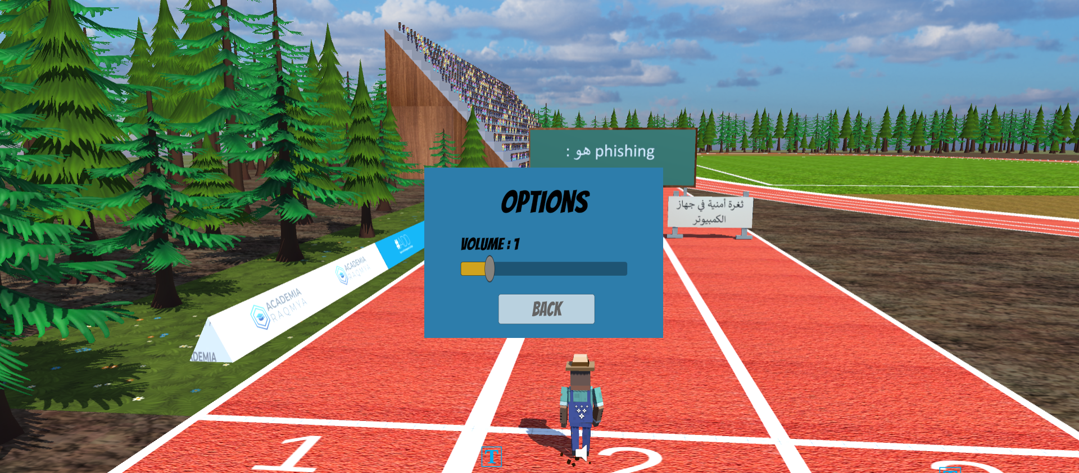Réglage des options :

Une fois appuyé sur « PLAY » la partie commence, ainsi nous verrons affiché en haut notre score actuel le temps passé, le nombre de vie restante et un bouton pause à gauche pour arrêter le jeu à n’importe quel moment.

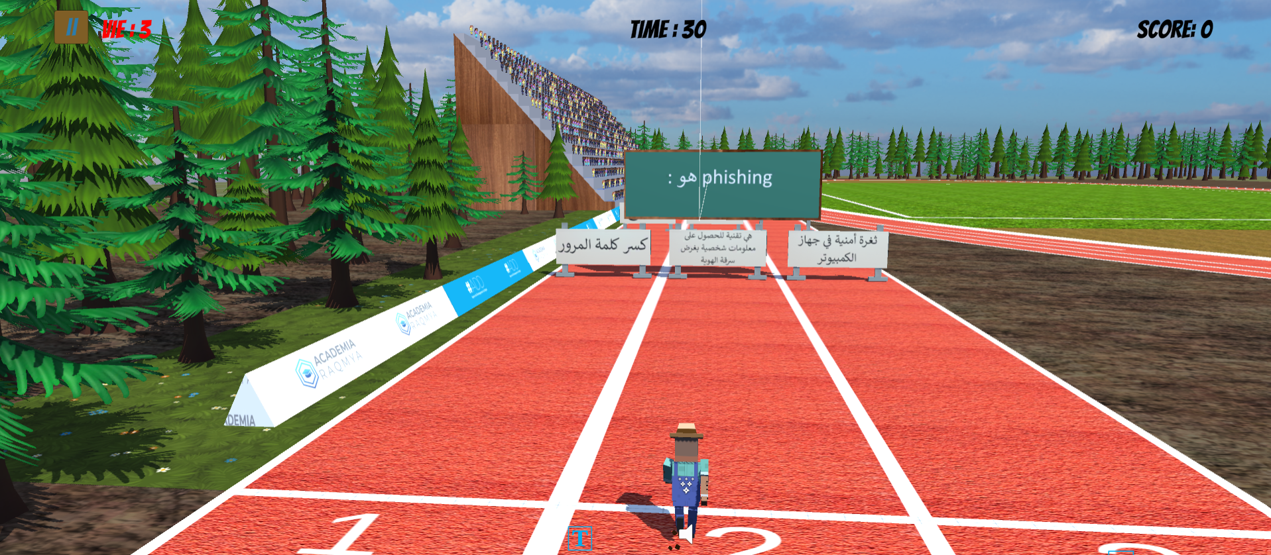Pendant la partie :

Si le joueur est fatigué ou souhaite faire une pause, il pourra simplement appuyer sur les deux barres en haut à gauche et le jeu se figera. Il pourra ensuite soit reprendre là où il était, ou reprendre du début avec « MENU », ou quitter la partie avec « QUIT ».

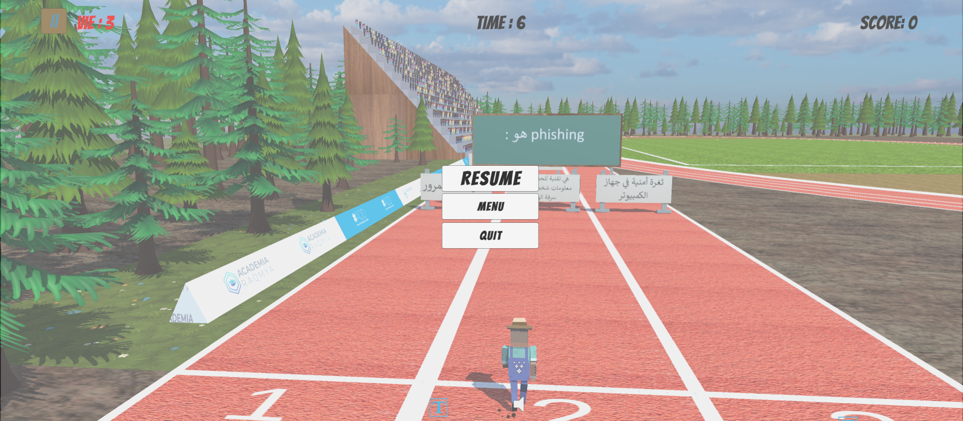Interface de pause menu :

En jouant à la partie le joueur peut finir de deux façons différentes. Soit le personnage ne lui reste plus assez de vie pour continuer, donc on lui affiche qu’il a perdu. Soit il attend la ligne d’arrivée avec suffisamment de vie et ce n’est qu’ainsi que l’utilisateur pourra gagner.

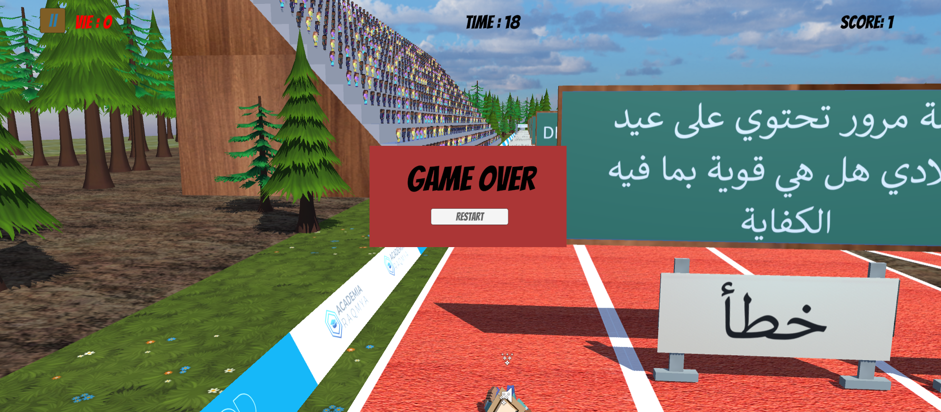Interface après partie perdu :

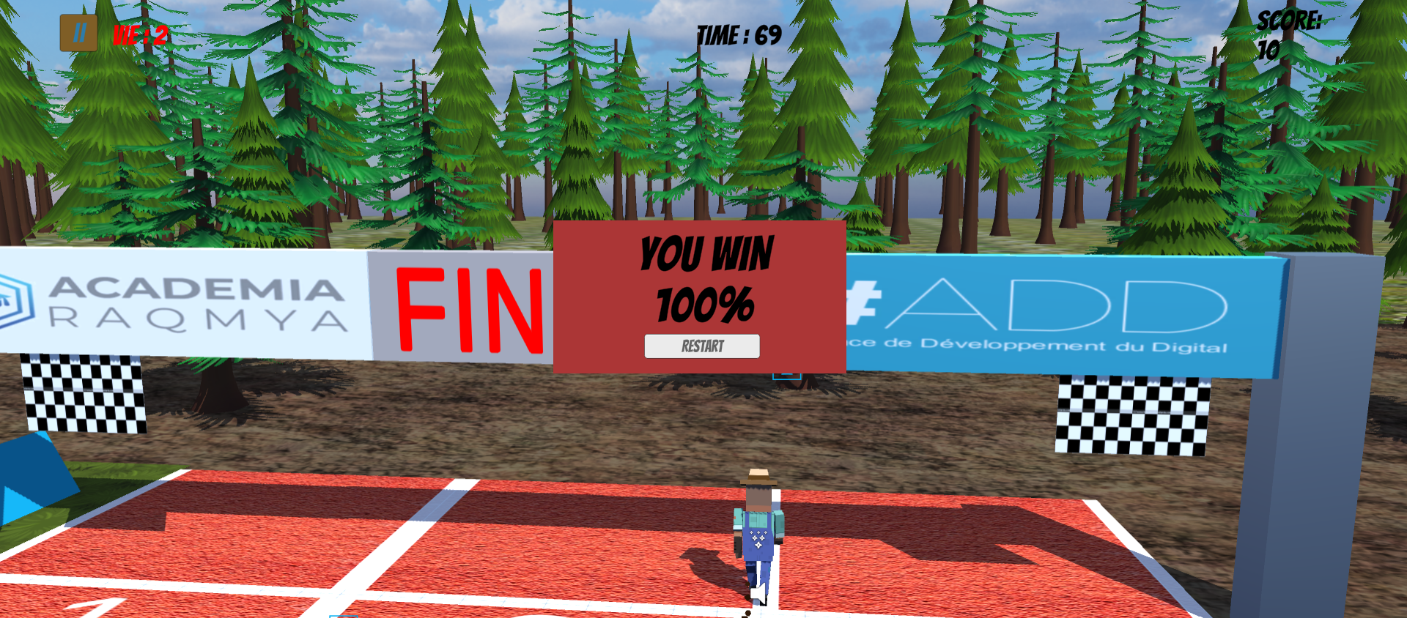Interface d’une partie gagnée :

Dans les deux cas vus précédemment nous pouvons voir le bouton « RESTART » qui permet de recommencer le jeu du début.

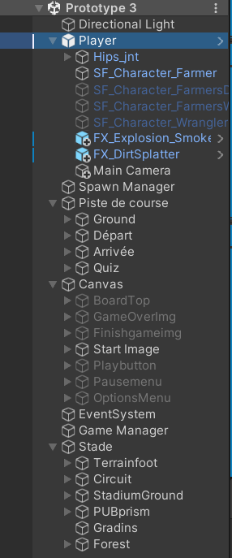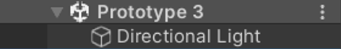Le dossier « Prototype 3 » est un ensemble d’objet qui regroupe tout les éléments du jeu. L’objet « Directional Light » comme son nom l’indique permet de placer et diriger le sens la lumière dans l’angle souhaité.

« Player » correspond au personnage du jeu, nous y avons placer la caméra à l’intérieur, afin que la caméra suive automatiquement le joueur au fur et à mesure qu’il se déplace. Pour avoir aussi un peu plus de réalisme nous lui avons ajouter quelques effets d’animation.

Par la suite nous avons ajouté le script « PlayerController » comme composant, et qui implémentera toutes les variables et fonctions qui permettront à l’utilisateur de faire déplacer son joueur.

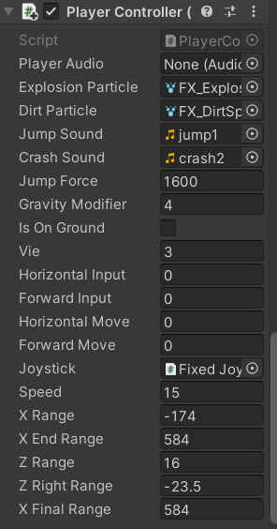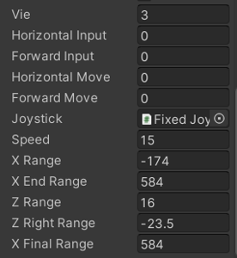Ensemble des variables publiques du composant de type script « PlayerController » :

En modifiant ces valeurs, nous pouvons modifier le comportement du joueur. Nous pouvons par exemple augmenter sa vitesse de déplacement, changer la force de son saut, ou encore augmenter son nombre de vie.

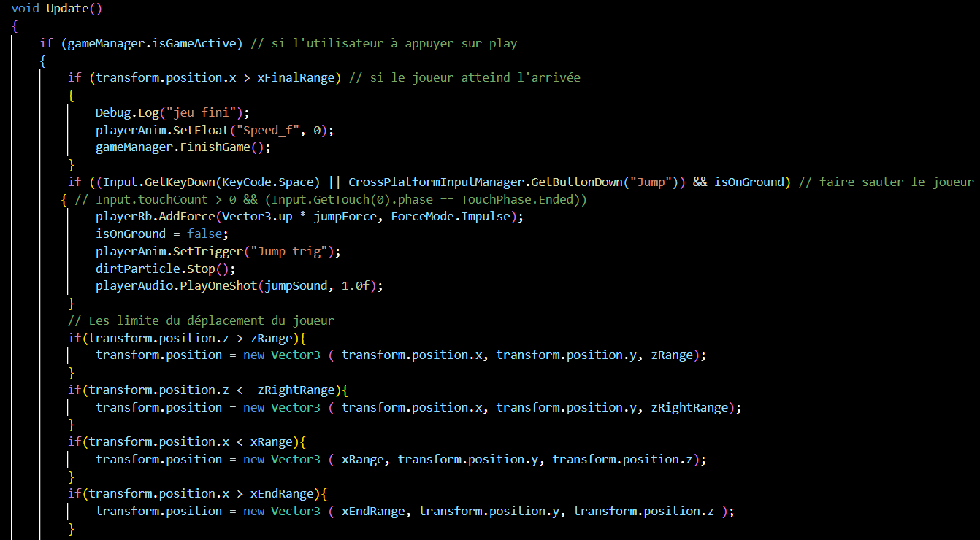

Code source de la méthode « Update() » du script « PlayerController » :

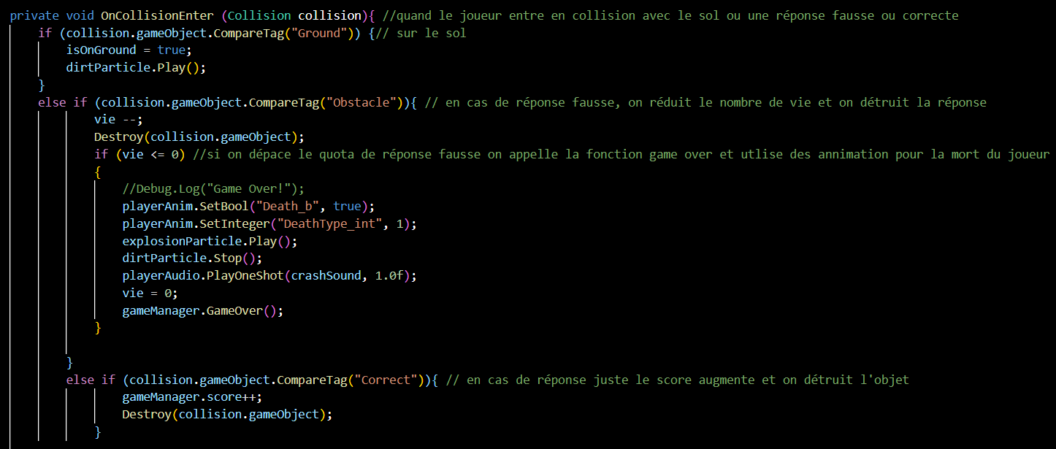A chaque petite modification dans le jeu, la fonction update sera directement appelé. Elle vérifie d’abord si le joueur à débuter la partie, puis regarde plusieurs conditions dont la première est de vérifier s’il a atteint l’arrivée. Mais encore d’autres qui lui permettront de sauter ou de ne pas déplacer les limites de la piste.

Code source de la méthode en cas de collision du script « PlayerController »

Toujours dans le même script nous avons ajouter une nouvelle fonction qui permet de détecter si le joueur touche le sol pour ajouter une animation, ou s’il touche un obstacle qui représente les réponses du quiz. Dans le cas où la réponse est fausse le joueur perd une vie, et s’il perd toutes ses vies nous arrêtons la partie. Dans l’autre cas où la réponse est juste nous détruisons juste l’obstacle.

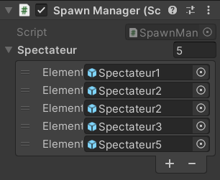Cet objet contient un script nommé « SpawnManager » qui permet d’afficher les spectateurs dans les gradins. Nous plaçons d’abord les spectateurs dans une liste puis grâces à deux boucles imbriquées, nous les instancions sur chaque étage des gradins, choisi de manière aléatoire et séparé à une distance égale. La boucle « while » choisie une personne au hasard et affiche celui-ci dans l’étage « i » des gradins, une fois fini la boucle for 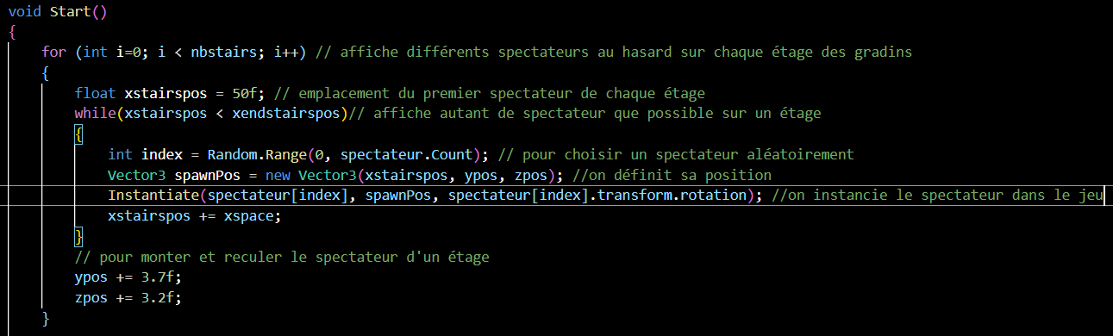incrémente « i » pour passer à l’étage suivant.

Code source du script « SpawnManager » :

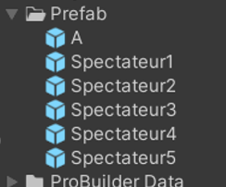Seulement, cette fois si les spectateurs ont été directement placé dans les « Assets » du projet pas comme les autres objets pour qu’il n’apparaisse que lorsqu’on les instancie. Afin de pouvoir les retrouver il faut aller dans le dossier « Prefab ».

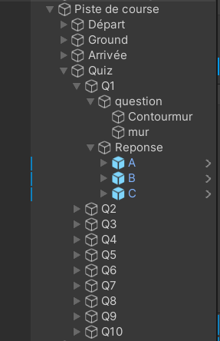Liste des spectateurs dans le dossier Prefab :

Voici comment s’organise le décor de la piste de course. Le dossier « Ground » contient les 3 différentes pistes. Pour le dossier « Quiz », il regroupe 10 sous dossier qui représente chacune une question du quiz et chacune d’elle contient une partie pour le contenu de la question et une autre pour les réponses. Pour la partie réponse elle est toujours constituée de 3 obstacles (A, B, et C) avec tous un tag soit « obstacle » soit « correct » en fonction de sa question. Enfin nous avons aussi ajouté à ces obstacles le composant « box collider » pour avoir une résistance quand le joueur touchera l’obstacle.

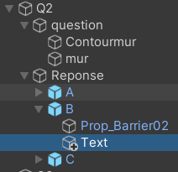Afin d’obtenir ces images en arabe, les textes sont écrits en premier sur Word avec le fond d’écran souhaité puis nous enregistrons cette image en tant que png et enfin nous l’intégrons sur l’objet souhaité sur unity. Les images des questions et réponses sont placé sur les objets « mur » et « Text ». Pour les intégrer il suffit seulement de placer au paravent les png enregistré dans un dossier conçu à cet effet où vous retrouverez aussi les anciennes images déjà utilisé, il suffit d’aller dans assest-> Course Library -> Source_Files -> Images -> imgquiz. Un

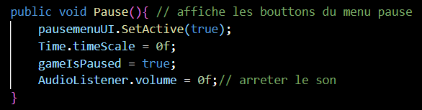Le dossier « canvas » est différent des autres, les objets qui y sont créé apparaissent en 2D directement sur l’écran et reste fixe, cela implique qu’il ne change pas de place s’il l’on déplace le point de vue de la caméra. Cela a été pratique pour les interfaces, boutons, textes et images qui devait rester fixe. « BoardTop » regroupe les indispensable à la compréhension du jeu qui sont le score, le temp passé, le nombre de vie restante et un bouton pause pour arrêter la partie à n’importe quel moment. Dans le bouton, nous avons dû ajouter le script « pauseMenu » et la fonction Pause() quand on clique sur le bouton.

Code source de la méthode Pause() du script :

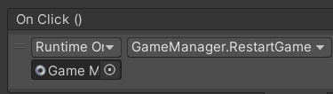« GameOverimg » et « Finishgameimg » sont toutes les deux des images qui apparaissent que pour indiquer si le joueur à gagner ou perdu. Elles présentent toute deux un bouton « Restart » qui permet de redémarrer le jeu ce qui nous redirige vers l’interface de départ. En revanche elle ne marche que lorsqu’on clique sur celui-ci.

Méthode d’activation de la méthode Restart() à l’appui du bouton :

Code de la méthode Restart() du script « GameManager » :

« Start Image » est l’interface principale, présente au début du jeu qui nous permet soit d’accéder aux options pour changer le volume, soit de commencer la partie en appuyant sur « play ».

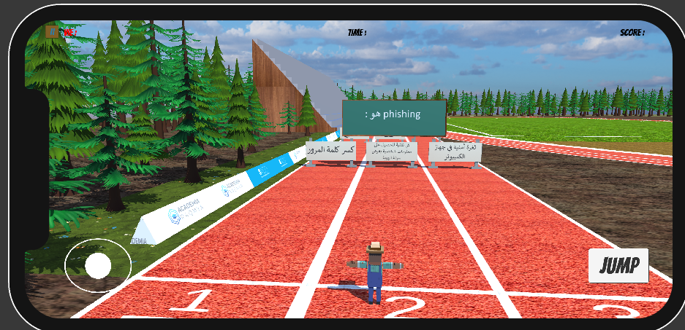Le dossier « PlayButon » contient un joystick et un bouton pour faire sauter le joueur dans le cas où l’utilisateur joue avec son téléphone.

Interface de jeu pour téléphone :

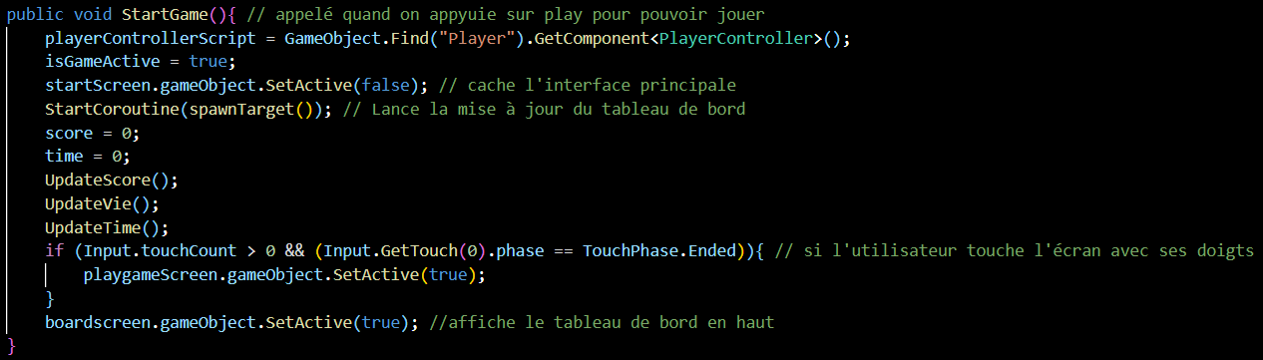Ils s’affichent seulement si l’utilisateur appui au départ sur « play » avec ses doigts. Ceci à été rendu possible dans la méthode « StartGame » du script « GameManager », grâce à la condition « if ».

Code de la méthode « StartGame » du script « GameManager » permettant de lancer le jeu :

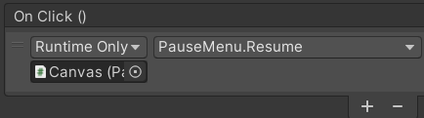Nous retrouvons ensuite « PauseMenu » qui est un panel qui apparait lorsqu’on clique sur le bouton pause. Il contient trois différents boutons avec chacun une fonction différente écrite sans le script PauseMenu.cs. Ils s’activent que si l’on appuie dessus, mais cela ne se fait que si l’on précise dans l’onglet On Click () de chaque bouton.

Action pour relancer le jeu s’il était en pause du bouton « RESUME » :

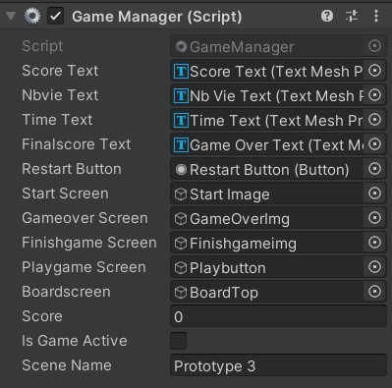L’objet crée ci-dessous sert à implémenter le script « GameManager », dont l’ensemble des variables doivent être préalablement attribuer, comme 0 pour le score ou encore « prototype 3 » pour scene name afin de redémarrer cette scène. Ce script regroupe plusieurs fonctions qui permette de gérer le jeu en continue. Elles permettent de modifier le score ou le temps, d’afficher des images et des textes etc. Afin de mieux comprendre l’utilité l’ensemble de ses fonctions, vous pouvez retrouver dans le code source en commentaire une description plus approfondie de chacune d’elle.



Enfin pour le reste de la décoration du jeu, plus précisément tout ce qui ne concerne pas la piste de course, est regroupé dans le dossier « Stade ». « Terrainfoot » comprend tous les objets à l’intérieur du circuit. Pour le dossier « Circuit », il correspond à l’ensemble des objets de forme ovale et qui ressemble à la piste de course. Pour « StadiumGround », il n’est constitué que du sol en terre et du sol ressemblant à de l’herbe qui se trouve à gauche de la piste. « PUBprism » regroupe l’ensemble des objets qui forme des prismes qui se situe entre les gradins et la piste, ils représentent un genre de PUB pour le stade en mettant les logos des deux entreprises à l’initiative de ce projet. Ensuite nous avons les « Gradins » qui comme son nom l’indique représente l’endroit où les spectateurs vont s’asseoir. Pour finir, il y a le dossier « Forest » qui regroupe l’ensemble des arbres avec son sol.

Description des Assets :

Dans « assets », dans le dossier « Course Library » nous retrouverons tous les personnages, music, effet, ou obstacles nécessaires à la construction du jeu. Celui de « AllSkyFree » a permit d’avoir à disposition plusieurs types ciel à utiliser dans le jeu. Dans « Ground textures pack » se trouve plusieurs types de texture pour le sol, dont certains ont été utilisé comme pour le terrain de foot. « Handpainted_Forest_pack » est un autre dossier qui à été utile pour la conception de la foret et l’herbe près des gradins. « Joystick Pack » est le dossier qui nous a permis d’ajouter le joystick pour pouvoir mieux jouer sur téléphone, et « Standard Assets » à servit pour récupérer quelques scripts comme « ButtonHandler » pour le bouton « JUMP » qui s’affiche uniquement sur mobile. Pour la plupart de ces assets nous les avons téléchargés et installés gratuitement depuis l’asset store de Unity où il suffit jus de créer un compte pour y avoir accès.

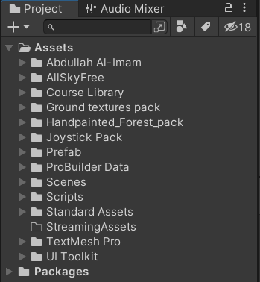

Ensemble des packages utilisés pour l’élaboration du jeu :

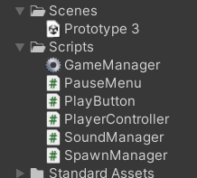

Ensemble des scripts et scènes du projet :

Voici toutes les images utilisées pour la décoration du projet

|  |  |
| --- | --- |
| Logo de ADD à l’arrivée | Logo de academia raqmya à l’arrivée |
| Logo pub academia raqmya | Logo pub de ADD |
| Drapeau d’arrivée | Texture de la piste de couse |
| Texture en bois du contour du tableau du quiz | Texture du tableau du quiz |
| Texture des réponses du quiz |  |

Voici toutes les images utilisées pour les questions du quiz

|  |  |
| --- | --- |
| Une image contenant texte  Description générée automatiquement  Q 1 | Q 2 |
| Q 3 | Q 4 |
| Q 5 | Q 6 |
| Q 7 | Q 8 |
| Une image contenant texte  Description générée automatiquement  Q 9 | Q 10 |

Voici toutes les images utilisées pour les réponses du quiz

|  |  |  |  |
| --- | --- | --- | --- |
|  | A | B | C |
| 1 |  |  |  |
| 2 |  |  |  |
| 3 |  |  |  |
| 4 |  |  |  |
| 5 |  |  |  |
| 6 |  |  |  |
| 7 |  |  |  |
| 8 |  |  |  |
| 9 |  |  |  |
| 10 |  |  |  |